DZS-10 产品资料
上海申安DZS-10不锈钢电热蒸馏水器
本资料汇总当前产品页面的产品信息与技术资料，供选型与资料留存使用。
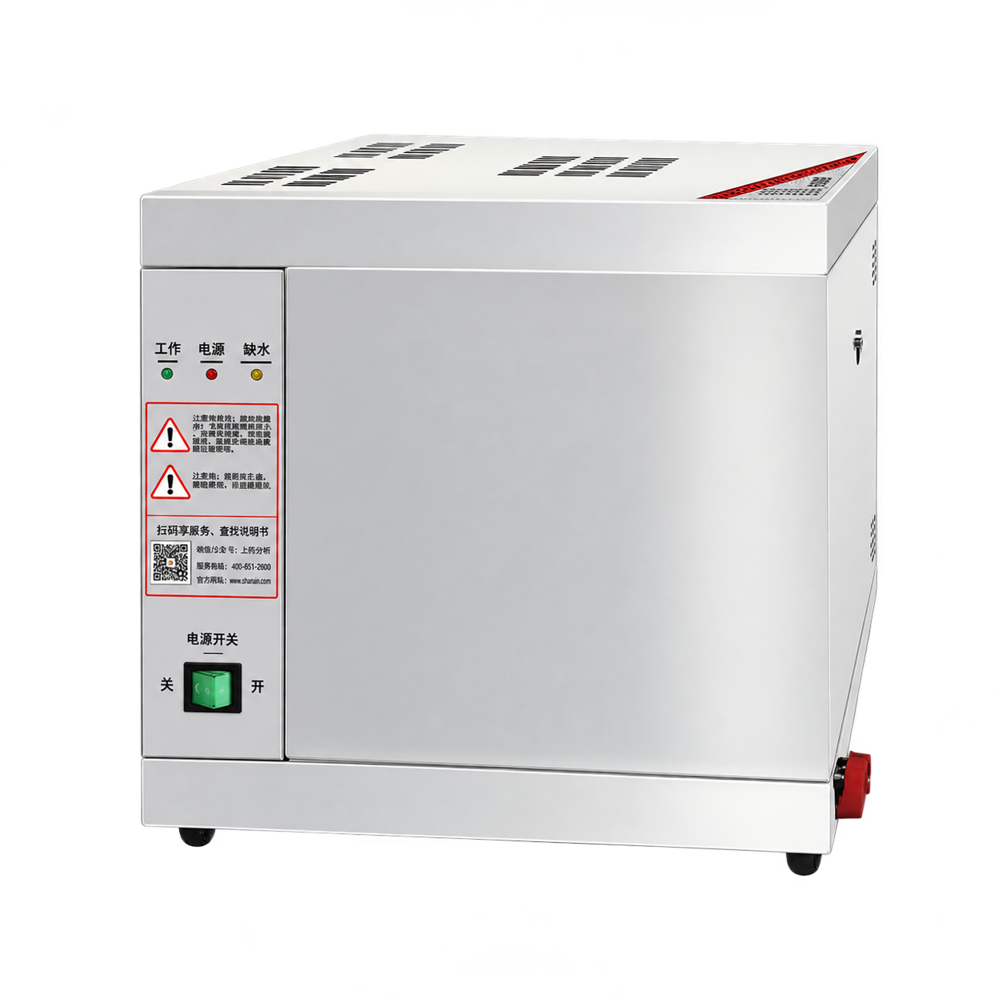

产品简介
出水量：10 L/h
主体材质：304不锈钢
用水标准：生活用水
配置：自控型

产品概述
DZS-10 为上海申安不锈钢电热蒸馏水器，归属非医疗系列。

适用范围
用于制备蒸馏水。

产品特点
• 具有防烫外壳、断水补水和节能排水功能。
• 支持台式挂壁两种安装方式。
• 主体材质为304不锈钢，采用自控型配置。

技术参数
参数 / 型号  Parameter / Model | DZS-5 | DZS-10
配置 Configuration | 自控型 Semi-auto | 自控型 Semi-auto
主体材质 Material | 304 不锈钢 Stainless steel(304) | 304 不锈钢 Stainless steel(304)
出水量 Out of water | 5L/h | 10L/h
毛重 GW | 9kg | 12kg
电压 / 功率 Voltage/Power | 220V/3kW | 380V/7.2kW
包装尺寸 Packing size (mm) | 530×340×400 | 580×340×420
产品尺寸 Product size (mm) | 310×250×320 | 370×270×370
用水标准 Water category | 生活用水 Regular water | 生活用水 Regular water

产品页面 https://www.shshenan.cn/zhengliushuiqi/DZS-10.html

